Projeto Cerâmica Vermelha

Com o apoio da RedegásEnergia (Petrobrás-TBG-SCGÁS), o Projeto Cerâmica Vermelha foi iniciado em meados do ano 2000, destinado primeiramente à conversão de um forno túnel e de um forno intermitente ao gás natural. O forno túnel pertence à Cerâmica Heinig, situada em Brusque–SC, e queimava serragem, produzindo blocos de vedação. O forno intermitente pertence à Cerâmica Solar, de Forquilhinha-SC e queima óleo combustível recuperado de navio. O seu produto é o piso extrudado glasurado (lajota 30 x 30 cm). Ao longo do projeto foram feitas várias medições e adaptações nos fornos, com o objetivo de melhorar a qualidade dos produtos obtidos e também de reduzir o consumo energético. Também foram desenvolvidos programas de simulação numérica dos processos de queima, com o objetivo de melhor conhecer os mesmos e de avaliar os efeitos das modificações a serem implementadas.
No forno túnel optou-se por um isolamento, com o uso de uma camada de cinzas de casca de arroz contida por uma parede externa, de tijolos aparentes. Para melhor recuperação do calor da carga na seção de resfriamento, o forno de 80m foi alongado em 10m. O consumo específico foi reduzido de 582 kcal/kg para 477 kcal/kg de material queimado, enquanto que a produção foi aumentada em 20%, após a instalação do gás natural.

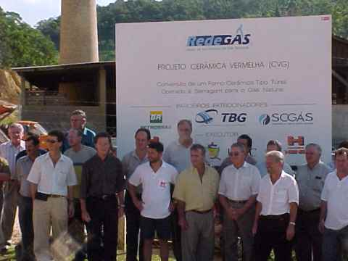
Visita de ceramistas à Cerâmica Heinig.

No forno intermitente várias queimas foram acompanhadas com o uso de óleo combustível e depois com gás natural. Algumas modificações também foram implementadas, como o isolamento externo da abóbada. Neste caso o consumo específico passou de 2000 kcal/kg para 1748 kcal/kg e houve uma melhoria da qualidade, resultando em um aumento de 13% na arrecadação por forno. Apesar da redução obtida, o consumo continuou bastante elevado, característico deste tipo de forno. Outra dificuldade encontrada foi o grande diferencial de temperatura entre o topo e a base da carga, superior a 300ºC no início da queima, sendo reduzido para 50 ºC, no final desta fase, após um certo tempo de estabilização.
Face aos baixos valores agregados aos produtos do forno túnel, decidiu-se dar seqüência aos trabalhos na Cerâmica Heinig, através de um novo projeto que contempla todo o processo produtivo e também a área administrativa da cerâmica. Na parte de queima as fornalhas foram modificadas, sendo inseridas na própria parede do forno, com o número de queimadores passando de 6 para 10, aumentando-se a produção em mais 25%. Foram inseridos o sistema de resfriamento rápido, as calhas de areia e novos carros. Na área de secagem foi feita a expansão do secador, o seu monitoramento e um programa de simulação, que está sendo desenvolvido. O processo de preparação de massa está sendo aperfeiçoado, através da obtenção de novas misturas, implementação de depósitos de argilas e de um laboratório básico de ensaios de amostras secas e amostras queimadas (Equipe Senai-Tijucas-SC). O processo de qualificação dos produtos está em curso com a implantação do programa de qualidade na empresa (Equipe Qualidade – Labmat e LMCC - UFSC). Um programa abrangendo o controle de custos, o planejamento e o controle da produção também está em fase implantação (Equipe Produção – GEAV-EPS-UFSC).

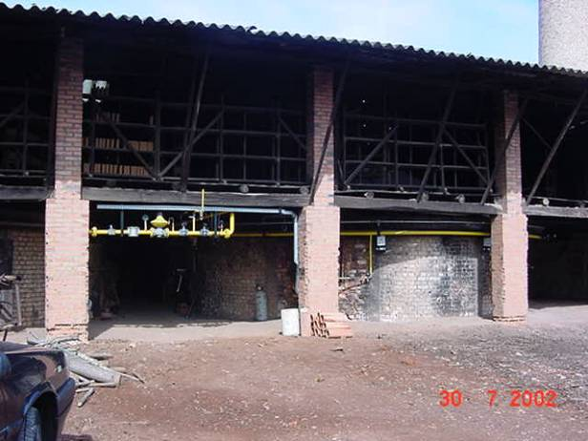
Forno intermitente – Cerâmica Solar.

Dentro do mesmo escopo do projeto, um novo forno túnel foi desenvolvido e em fase final de construção, na Cerâmica Forgiarini, em Criciúma-SC, com o objetivo de substituir os fornos intermitentes na produção de pisos extrudados naturais. Como combustível usará a serragem na região de pré-queima e gás natural na região de queima. O uso de dois combustíveis tem como objetivo reduzir os custos do processo, usando uma biomassa para elevar a temperatura do material e o gás natural, para o controle intermediário e final da queima. Trata-se de um forno de porte médio, com possibilidades de aplicação em diversas empresas da região. A equipe tem contado com a colaboração dos consultores Valmir Bortolotto e Eraldo Cechinel. Todo o processo de conversão e a construção do novo forno estão sendo acompanhados do desenvolvimento de softwares de simulação, que permitem predizer a destinação de toda a energia originária da queima do combustível, com a avaliação das perdas térmicas nos fornos, as parcelas conduzidas ao secador e ao pré-aquecimento, as parcelas residuais na carga e nas vagonetas, bem como o consumo de energia das reações químicas da carga. Os valores para o novo forno podem ser vistos na tabela seguinte.

Componente | Taxas [kWatts] | %
Vagonetas | 0,193 | 0,02
Carga | 23,48 | 2,89
Secador (gases da combustão) | 457,5 | 56,30
Estufa (resfriamento da carga) | 147,0 | 18,09
Gases da Base | 21,53 | 2,65
Parede Esquerda | 71,42 | 8,79
Parede Direita | 71,42 | 8,79
Parede Superior | 13,07 | 1,61
Condução na Base | 2,68 | 0,33
Reações | 4,30 | 0,53
Total | 812,6 | 100,00
Produção: 25.200 kg de carga queimada/dia
Consumo específico: 2.786 kJ/kg=666 kcal/kg-massa queimada

O trabalho tem mostrado que a simples troca de combustível não soluciona uma série de dificuldades encontradas nas empresas do setor. O processo deve ser acompanhado de diversas medidas, tanto técnicas como administrativas, de forma a melhorar o desempenho dessas empresas, sendo a troca de combustível um importante motivo para iniciar todo o processo. Constata-se também, através dos valores obtidos, um fato de amplo conhecimento: que o forno túnel deve ser recomendado na grande maioria dos casos, frente ao seu menor consumo energético, maior facilidade de controle e qualidade dos produtos obtidos. Também se trata de um agente de organização da produção, no sentido de que imprime um ritmo ao processo e disciplina a movimentação de materiais no interior da fábrica.

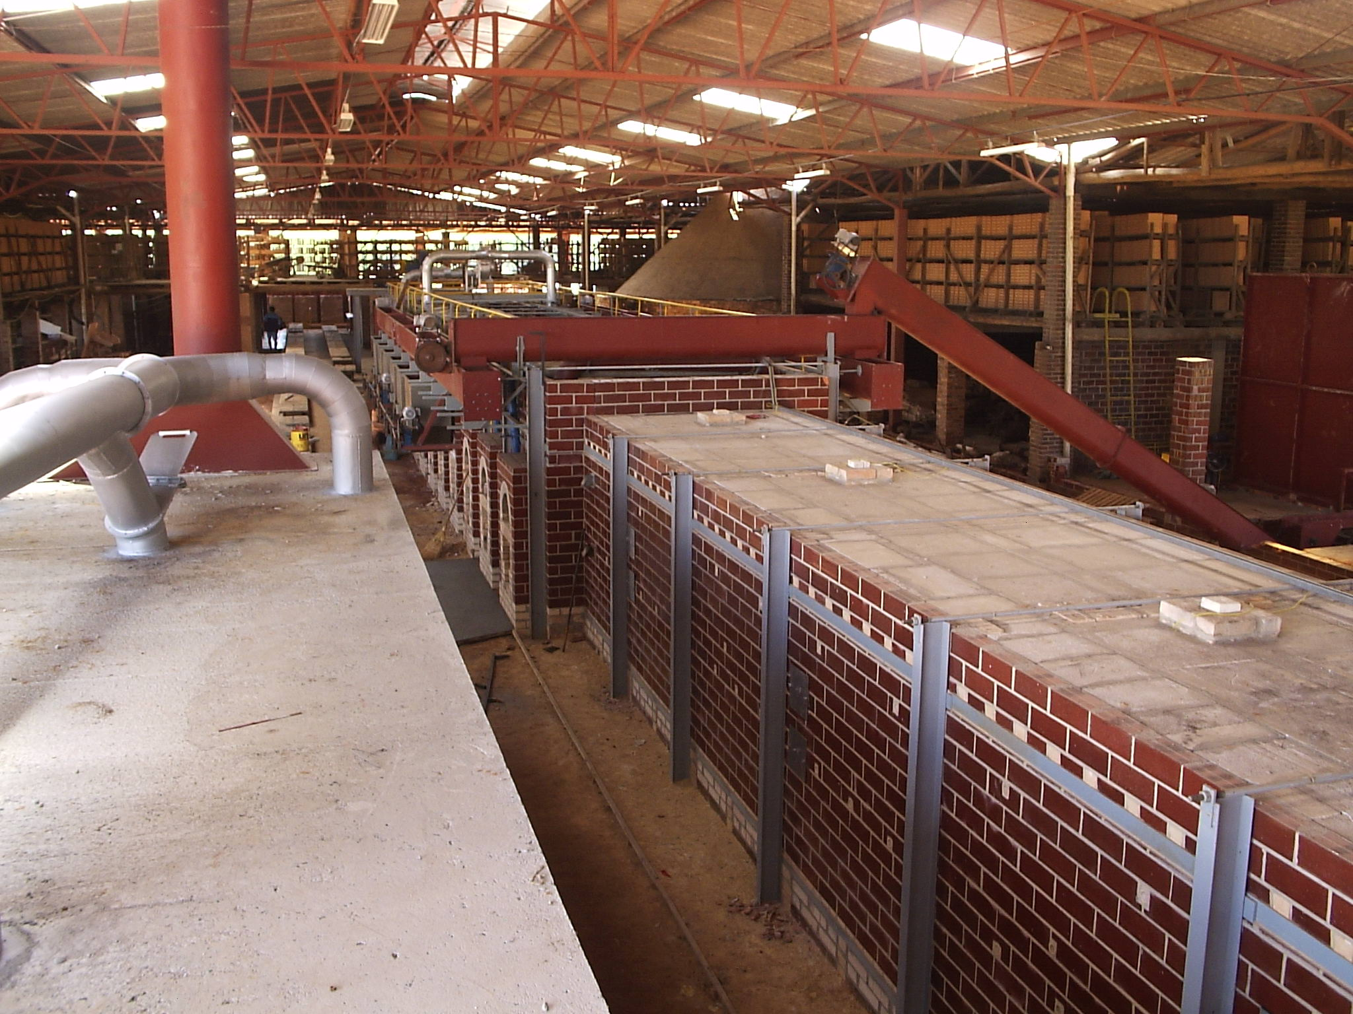
Cerâmica Forgiarini – forno túnel a serragem e gás natural.

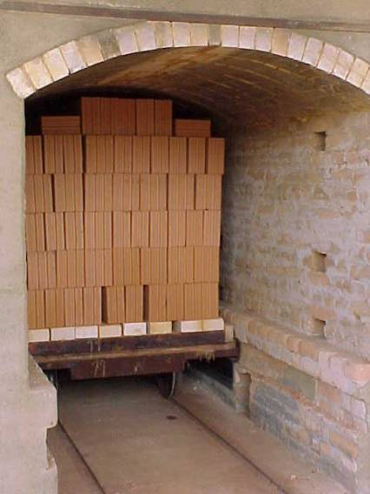
Forno túnel – Cerâmica Heinig.

Prof. Vicente de Paulo Nicolau – EMC – UFSC.
Coordenador do Projeto.
Maiores informações - www.cet.ufsc.br

